**EnvMonitor原理分析**

**1.电源**

1）供电电源

系统使用单节锂电池供电。锂电池满电情况下是4.2V，最低可放电至3.0V，再低则有可能对锂电池造成永久性破坏。故系统软件需检测锂电池电压，建议放电低至3.3V，系统软关闭。

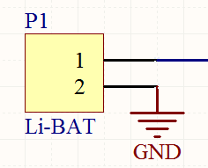

2）系统电源

系统电源通过Q8、BM1117N（低压差LDO芯片）进行降压至3.3V，BM1117N的输入与输出压差最低至0.2V左右，可最大限度的使用锂电池的电量。

系统通过IO口来控制是否使用锂电池放电。初始上电时，按下按键S2，Q8的栅极电压为低电平，Q8导通，BM1117N输出电压3.3V，然后MCU控制VDD_Li_EN输出高电平，维持Q8导通。当检测到锂电池电压欠压时，拉低VDD_Li_EN，使得Q8不导通，则MCU处于断电模式。

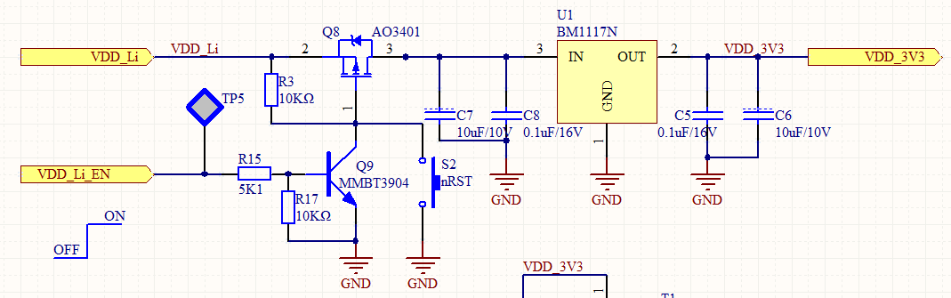

Q8：小功率P沟道MOS管。Vgs = -10V，Id = -4A，Rds = 42m欧姆，在本系统中的电压损耗为：Vmos = 0.04 x 0.02 = 0.0008V，基本可忽略。BM1117N输入电压基本与VDD_Li等同；

R3：默认拉高MOS管的栅极，避免MOS管关断不彻底；

R15：限流电阻，防止IO口输出高电平烧坏Q9；

R17：默认拉低VDD_Li_EN信号，使LDO没有输出；

Q9：小功率三极管，用来控制Q8的栅极电压；

S2：用来直接控制Q8是否导通，初始上电时用作开关；

C6、C7：储能电容；

C5、C8：滤波电容，滤除高频信号；

BM1117N：LDO芯片，输出200mA时，仅需压差200mV。芯片最大可输出1A电流。

3）充电电路

系统通过Micro-USB端口，对锂电池进行充电。

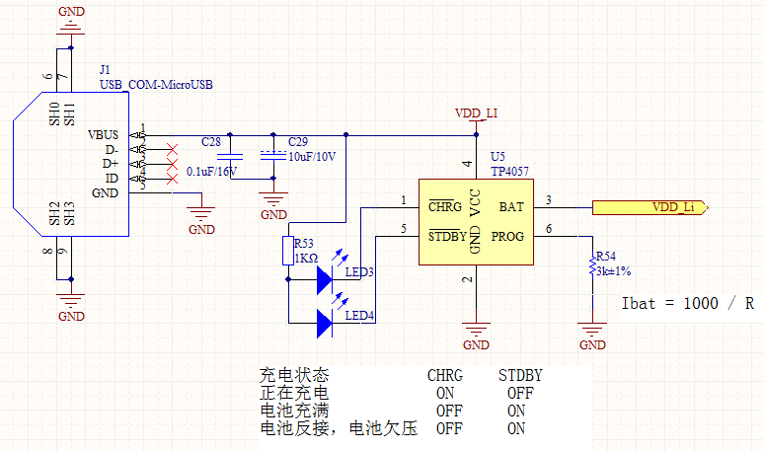

C28、C29：储能和滤波电容；

R53：充电状态指示灯的限流电阻；

LED3、LED4：充电状态指示灯；

R54：充电电流配置电阻，Ibat = 1000 / R，如果R54为3K欧姆，则Ibat = 333mA。

4）参考电源

AD使用的参考电源，使用TL431，可输出2.5V的参考基准电源。

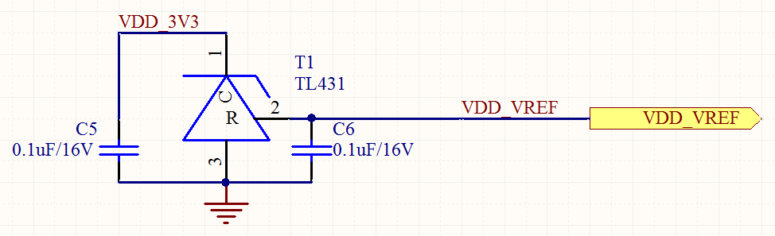

C5、C6：滤波电容。

5）其他电源

其他电源，如VDD_Flash、VDD_1Wire、VDD_CON，均通过IO口、MOS管进行独立控制。控制电路如下图所示。

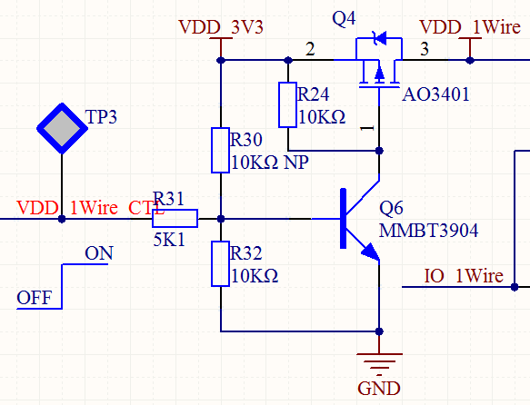

R31：限流电阻，防止IO口输出高电平时，烧坏Q2；

R30、R32：保持初始电平，默认Q4不导通，即不对外供电；

R24：默认拉高MOS管的栅极，避免MOS管关断不彻底；

Q4：小功率P沟道MOS管，导通损耗小；

Q6：小功率三极管，用来控制Q4的栅极电压；

**2.I2C to 1Wire**

通过DS2482，将I2C转换为1Wire，用于连接单总线设备。

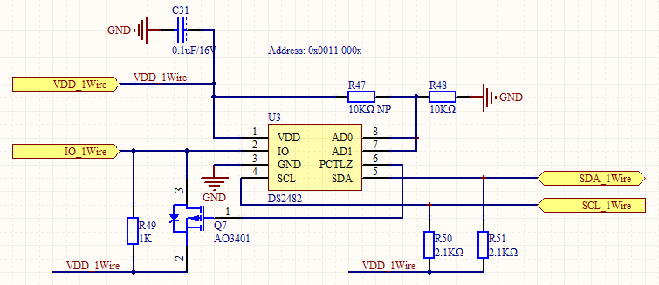

C31：退耦电容；

R47、R48：配置I2C地址；

R49、Q7：用于拉高1Wire，参数参考手册；

R50、R51：I2C上拉电阻，速度较高时，上拉电阻较小。这里取2.1K的电阻，使得I2C的速度可不受上拉电阻限制。

**3.Flash**

通过SPI接口，扩展一片Flash，容量为256Mb。

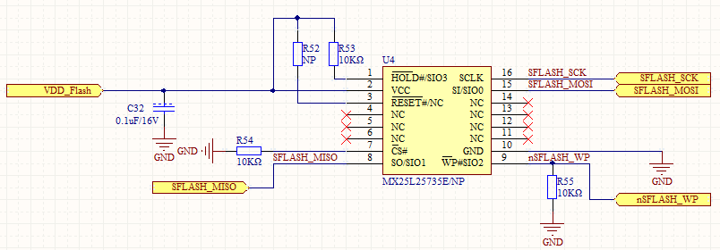

R32：兼容设计，有些Flash（如MX25L25735）的3脚为NC，有些为复位信号；

R51：拉高HOLD，不使用Flash内部的保持功能；

R33：拉低CS信号，默认有效；

R52：拉低WP信号，默认写保护。

**4.MCU**

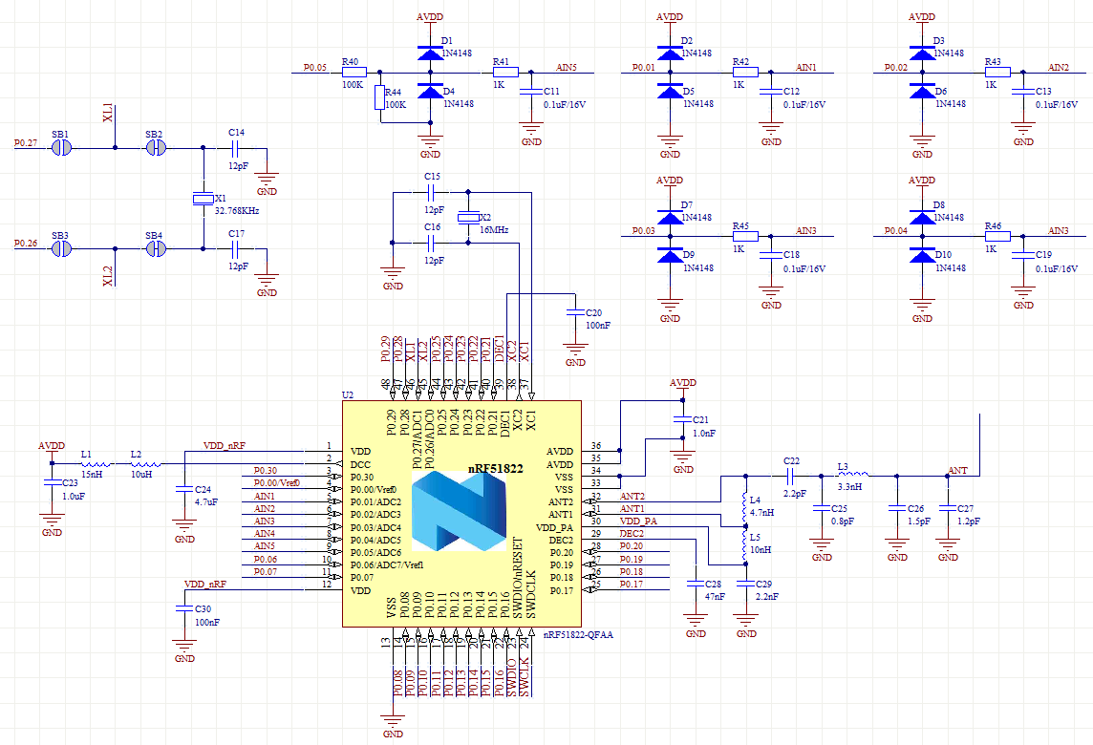

1）电源

使用芯片内部的DC-DC，输入电源通过VDD_nRF进入MCU，然后经过内部的DC-DC输出电压至系统内部使用，并通过L1、L2电感输出至AVDD，供模拟部分使用。

AVDD、VDD、DEC1、DEC2的滤波电容，均采用MCU推荐值。

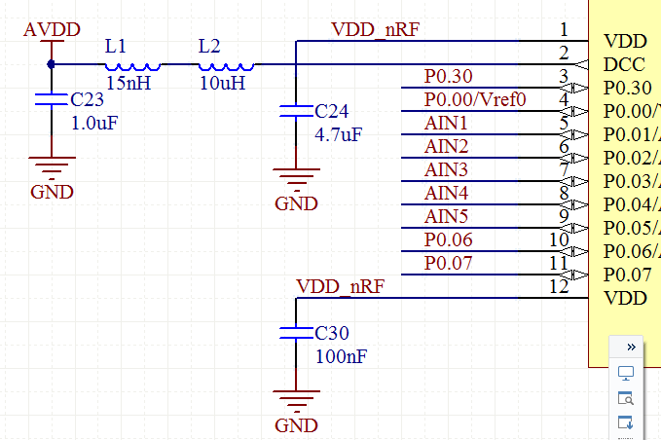 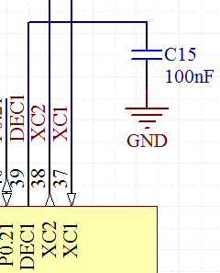 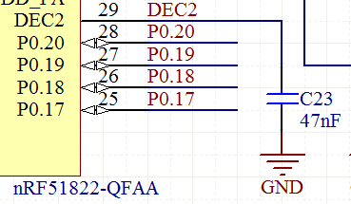

2）天线

天线部分使用MCU推荐电路，参数未作修改。

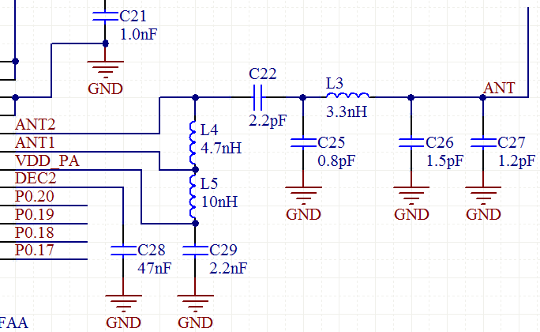

3）晶振

使用普通的无源晶振32.768KHz和16MHz。

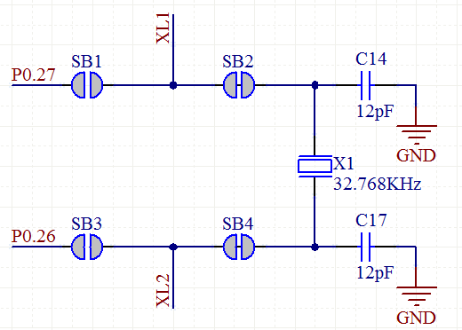 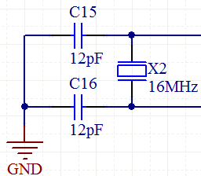

4）ADC

预留4路AD，用来连接输出模拟量的传感器。

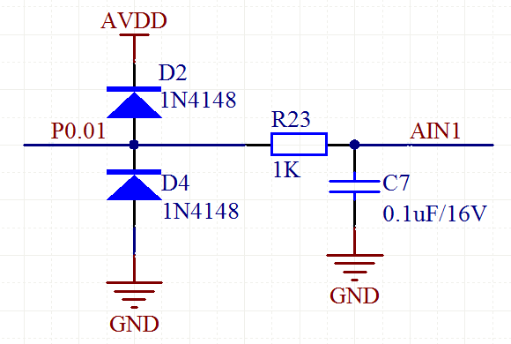

D2、D4：用来钳位，限制模拟量的输入电平，输入过高时，D2导通，将电压钳位在3.9V左右；如果输入电压过低，D4导通，将电压钳位在0.6V左右；

R23、C7：用来组成RC滤波，滤除不必要的信号。截至频率为 f = 1 /（2 pi R C），约等于1.6KHz。